Drogie MagMelki, witamy Was serdecznie w poniedziałek!

Na pewno wiecie jakie święta się zbliżają…

Na początek mamy kilka zadań do rozwiązania:

8 - 6 = W

2 + 5= E

9 + 0 =K

3 +3 =N

3 + 2 = C

10 – 9 = I

10 – 6 =L

9 – 6 = A

4 +2 +2 = O

Wpiszcie tutaj rozwiązanie:

|  |  |  |  |  |  |  |  |  |
| --- | --- | --- | --- | --- | --- | --- | --- | --- |
| 2 | 1 | 7 | 4 | 9 | 3 | 6 | 8 | 5 |
|  |  |  |  |  |  |  |  |  |

Brawo! Oczywiście chodzi o Wielkanoc.

Wiemy, że bardzo lubicie dziecięce masażyki, dlatego proponujemy Wam rymowankę autorstwa Marty Jelonek pt. „ Jajeczko”. Zaproście Mamę lub Tatę, na pewno im się spodoba.

**Małe jajeczko kręciło się w kółeczko.**

Kreślenie na plecach kształtu jajka

**Było nakrapiane, w kropki malowane.**

Lekkie stukanie palcami wskazującymi

**Z góry na dół się turlało,**

Naprzemienne przesuwanie płasko ułożonych dłoni od szyi do pasa

**Wysoko podskakiwało!**

Oklepywanie dłońmi na przemian

**Pod pierzynkę się schowało**

Przytulenie do pleców partnera

**I chwileczkę tam siedziało…**

**Gdy mu ciepło się zrobiło,**

Masowanie pleców dłońmi ruchami okrężnymi

**Trach, kurczątko wyskoczyło!**

Klaśnięcie w dłonie

**Do góry powędrowało,**

Kroczenie palcami wskazującymi i środkowymi obu dłoni w kierunku szyi

**Za uchem połaskotało**

Połaskotanie za uszami

**I cichutko zapiszczało!**

Ciche naśladowanie pisklęcia: pi, pi, pi !

Przyjrzyjcie się teraz zdjęciu i postarajcie się odpowiedzieć na pytania.

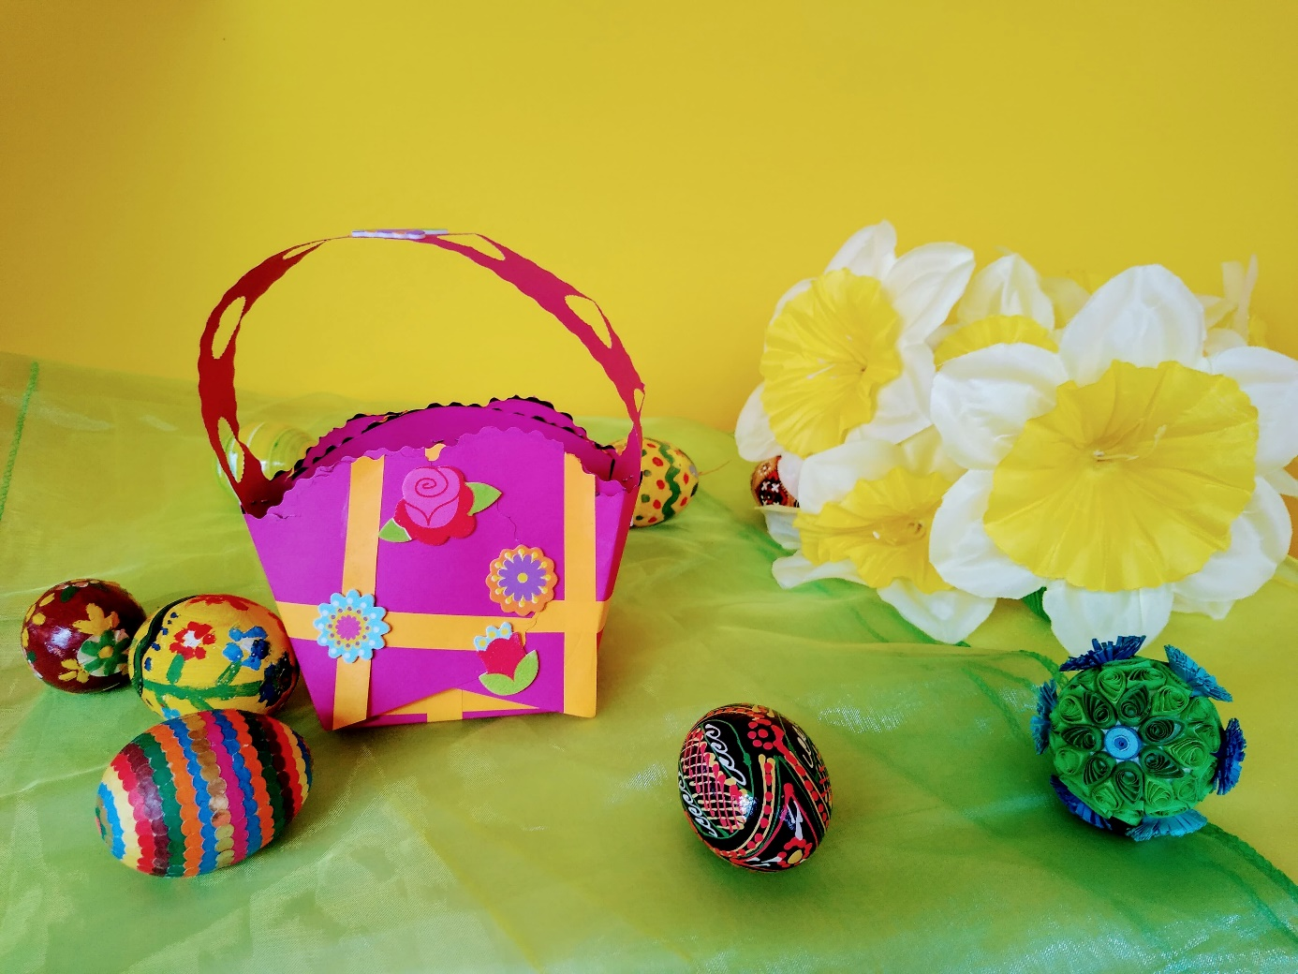

1. Ile pisanek wystaje zza koszyczka? (poszukajcie dobrze, bo jedna pisanka przybrała „barwy ochronne” 😊)
2. Ile pisanek jest położonych po lewej stronie koszyczka?
3. Ile pisanek ukryło się za żonkilami?
4. Ile jest wszystkich pisanek widocznych na tym zdjęciu?
5. Jakie kolory ma pisanka ozdobiona przyklejanymi zwiniętymi z papieru listkami i kwiatkami? Jak nazywamy te kolory w języku angielskim?

Odpowiedzi: 2, 3, 1, 8, niebieski i zielony/ blue and green

Pokolorujcie pisanki na: czerwono, żółto, zielono, niebiesko, pomarańczowo, fioletowo. Wytnijcie je i przyklejcie na białej kartce papieru:

* Czerwoną w prawym, górnym rogu
* Żółtą na środku kartki
* Niebieską na środku, na dole kartki
* Zieloną w lewym, górnym rogu kartki,
* Pomarańczową na środku na górze kartki
* Fioletową w lewym dolnym rogu kartki.

